Формирование здоровьесозидающего образовательного пространства в младшей группе №12.
В сентябре 2012г педагогами Ковалевой Ириной Александровной и Шалаевой Анной Андреевной были набраны дети младшего возраста. С первых дней пребывания в группе, усилия педагогов направлены на оздоровление детей, культивирование здорового образа жизни. В связи с этим, воспитатели старались создать все условия организации здоровьесберегающего процесса воспитания и развития детей.
При проведении динамических пауз (2-5 мин.), подвижных игр широко используются атрибуты, изготовленные родителями.
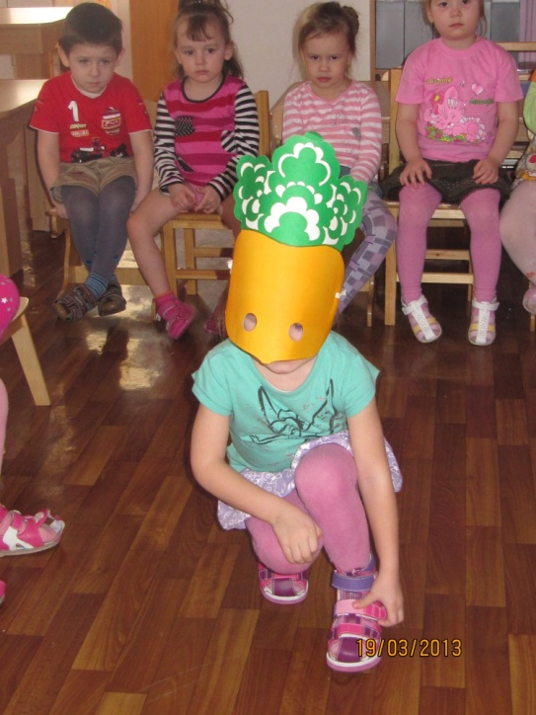
Для проведения пальчиковой и дыхательной гимнастики изготовлены картотеки.
Бодрящая и корригирующая гимнастика проводятся ежедневно и очень нравятся детям.
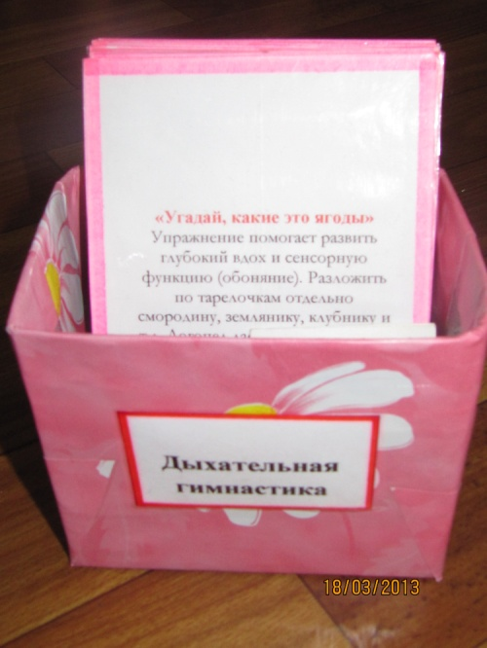
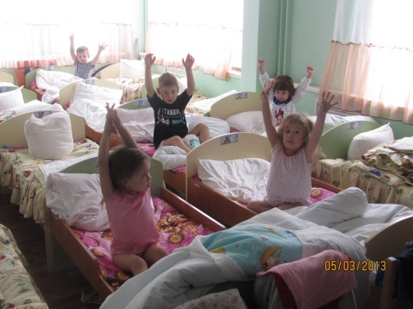
В оформлении интерьера группы используются растения. Они подобраны с учетом безопасности для детей. При этом следует создавать из них небольшие композиции в низких кашпо, которые во время проветривания легко убрать. Вся посуда, где растут цветы, должна быть устойчивой и по возможности ярких расцветок. Конечно же, в весеннее время года на наших окнах появляется огород.
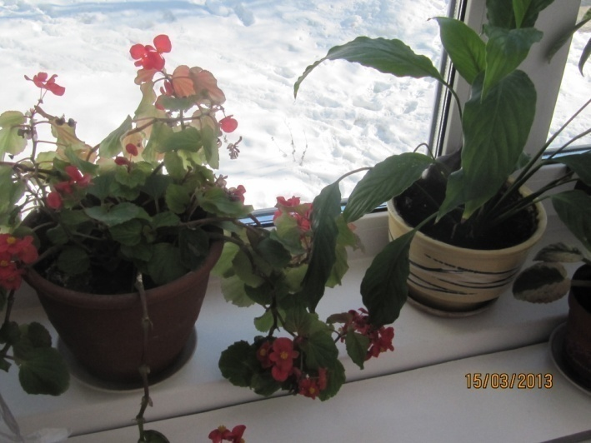
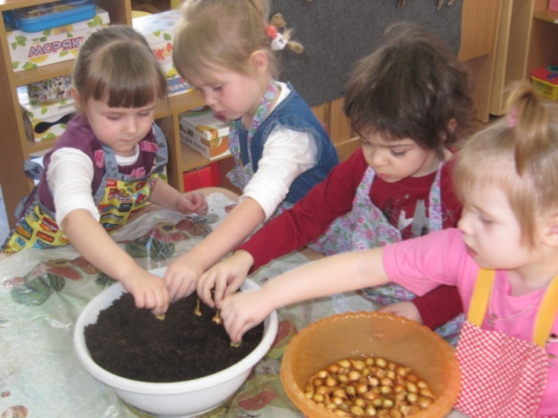
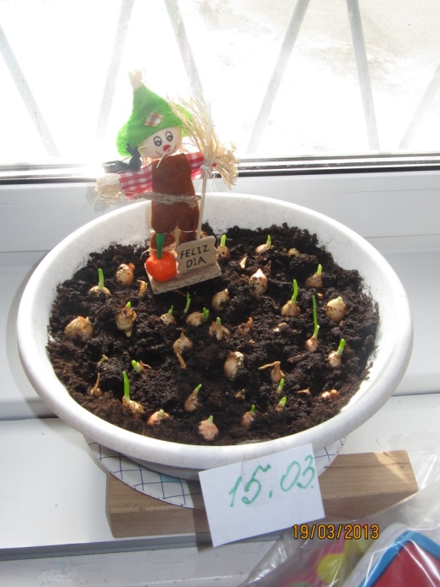

Особое внимание уделяется контролю со стороны воспитателей за соответствием сменной обуви требованиям профилактической детской обуви, т.е. она должна быть из натуральных тканей, по размеру, на нескользящей подошве, стопа должна быть хорошо
зафиксирована.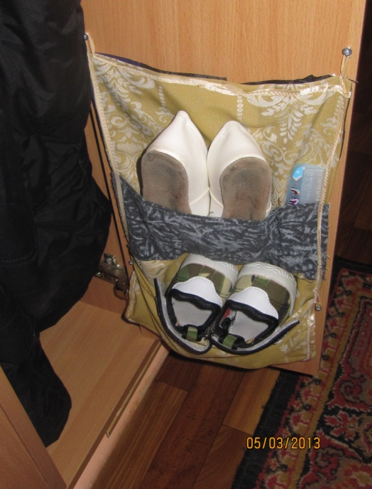
Проведение массовых мероприятий также способствует формированию здоровьесберегающего образовательного пространства группы. Одним из последних мероприятий была «Масленница».
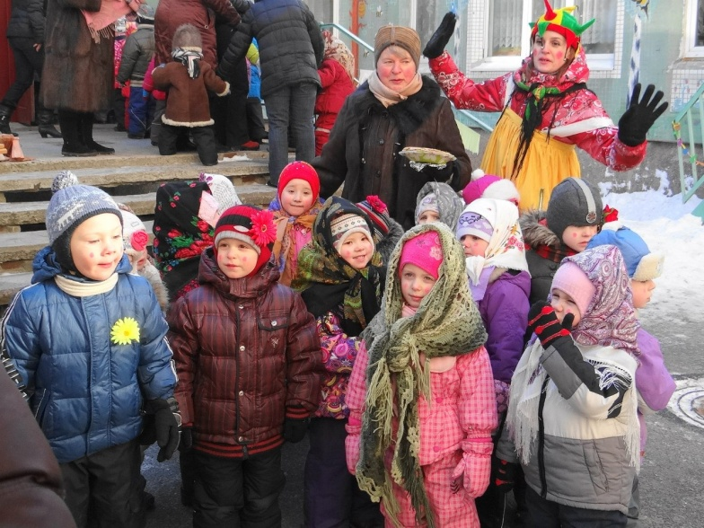
Образовательное пространство группы также оформлено в соответствии с вопросами здорового образа жизни детей. Примеры представлены в приложениях №1,2.
Таким образом, выполняя все условия организации здоровьесберегающего процесса воспитания и развития детей, педагоги эффективно влияют на общее состояние здоровья, уровень физического развития и развития физических качеств у детей дошкольного возраста и их продолжительного психоэмоционального состояния.

Приложение №1.

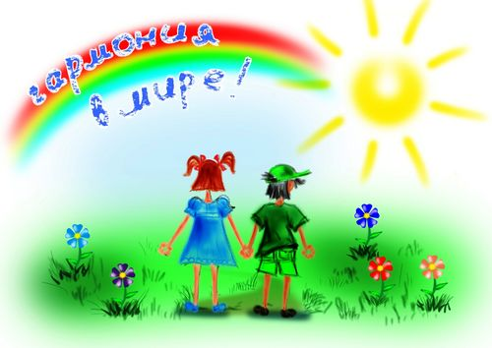
Работа с родителями

Консультации для родителей

«Здоровье всему голова»
Запомни:
- Здоровье дороже богатства
- Здоровым будешь – всё добудешь
- Здоровье не купишь
- В здоровом теле – здоровый дух
Режим приёма, а также дозы лекарственных средств надо обязательно согласовывать с врачом.
Как повысить иммунитет
Все процедуры необходимо проделывать с утра до 11.00 в течении 7-10 дней каждый месяц (в один месяц по одной процедуре)
- Настойка элеуторококка (1 капля на 1 год жизни)
- Сок моркови (50,0г)
- Сок свёклы (50,0г)
- «Флорента» - 1 ч.л. на ¼ стакана воды, курс 10 дней («Арго», ул.Шагова,4)
- «Аевит» (витамины)
- Рыбий жир
- Оротат калия (курс лечения 10 дней)
- 100г – дрожжи, 1 ст.л. – сах. песка, 1 ч.л. – какао растопить, добавить 100г тёртого ореха (Применять по 1 десертной ложке в день)
- 100г изюма, 100г кураги, 100г грецких орехов, лист столетника перемолоть, добавить 100г мёда и сок 1 лимона (Принимать по 1 столовой ложке в день)
Лук от семи недуг
Бронхит, сопровождающийся сухим кашлем с трудно отделяемой мокротой, можно лечить тёртым луком с мёдом (1:1). Принимают смесь по 1 ст.л. 4 раза в день вои время еды.
При гриппе свежим соком лука смазывают слизистую оболочку носа или вдыхают его пары через нос в течении 2-3 минут 3-4 раза в день. Особенно эффективно это лечение в начале заболевания. Вместо указанных процедур можно ставить марлевые тампоны с тёртым луком, закладывая их в каждую ноздрю на 10-15 минут 3 раза в день.
Кашица из запечённого лука способствует созреванию абсцессов, фурункулов и отхождению из них гноя. Тёплую кашицу накладывают на фурункул и прибинтовывают. Повязку меняют 2 раза в день.
Свежий сок лука является хорошим ранозаживляющим средством при гнойных, долго не заживающих язвах и ранах. Он способствует ликвидации зудящих высыпаний на коже, угрей и веснушек.
Сок и кашицу лука используют для укрепления и предупреждения выпадения волос, втирая в кожу головы на ночь. Процедуру проводят через день в течении 3-4 недель.
Грипп
Грипп – чрезвычайно заразное острое инфекционное заболевание, характеризующееся симптомами интоксикации и слабым дыханием верхних дыхательных путей.
Мы предлагаем наиболее доступные в домашних условиях методы профилактики гриппа:
- Избегать массового скопления людей
- Применять препараты, содержащие витамин С (аскорбиновая кислота ½ драже 3 раза в день или сироп шиповника 1 ч.л. 3 раза в день)
- Смазывание носа оксолиновой мазью
- Вдыхание паров лука и чеснока
- Настойка элеуторококка 2 раза в день утром и в обед за 30 минут (1 капля на год жизни детей)
- 300г грецких орехов, 300г кураги, 300г изюма, 2 лимона с цедрой пропустить через мясорубку. Добавить 300г мёда. Применять по 1-2 ч.л. в день
- Чеснок натереть на тёрке, смешать с мёдом (1:1). Принимать детям по 1 ч.л., взрослым по 1 ст.л., запивая водой, перед сном.
- Смазывать заднюю стенку глотки растительным маслом (оливковым, персиковым, абрикосовым, маслом шиповника). Для этого 2-3 раза в день закапывайте масло в нос (половину пипетки в каждую ноздрю), после этого сразу же лягте на спину, чтобы масло прошло через полость носа и, достигнув задней стенки глотки, смазало её. Достаточно полежать 5-10 минут.
Ларингит
Острый ларингит – это воспаление слизистой оболочки гортани. В результате голос хрипнет, иногда полностью пропадает голос на несколько дней. Беспокоят саднение в гортани, кашель.
При этом заболевании необходим голосовой покой. В первые 3-4 дня хороший эффект дают ножные ванны (1 ст.л. порошка горчицы на 5 литров горячей воды) и согревающие компрессы на область гортани. Смочите чистую мокрую тряпочку тёплой водой, наложите её на область гортани, сверху вощённую бумагу или часть полиэтиленового пакета, затем слой ваты и всё прибинтуйте.
Хорошо пить тёплое молоко с содой (1/2 ч.л. пищевой соды на стакан тёплого молока). Для разжижения слизи, скапливающейся в гортани и на голосовых складках, рекомендуются ингаляции с пищевой содой. Противовоспалительное и успокаивающее действие оказывают ингаляции смесью лекарственных препаратов и масел в аэрозольной упаковке «Каметон» или «Ингалипт».
Фарингит и ларингит
С наступлением холодов обычно резко увеличивается заболеваемость ОРВИ, гриппом, а одновременно и фарингитом, ларингитом.
При остром фарингите восполняется слизистая оболочка задней стенки глотки. Его первые симптомы: ощущение першения, сухости, царапанья в глотке. Может повыситься температура тела. Уменьшить неприятные ощущения в горле помогают полоскания йодно-содовым раствором (1/2 ч.л. пищевой соды и 2-3 капли 5%настойки йода на ½ стакана воды). Полоскать горло 3-4 раза в день. Для полоскания можно использовать тёплый отвар листьев эвкалипта (1/2 ст.л. на стакан воды), настойку эвкалипта (10-15 капель на стакан тёплой воды)
Положительный терапевтический эффект дают ингаляции с отварами различных лекарственных растений: ромашки, шалфея, липового цвета.
Горячий отвар налейте в чайник и дышите через бумажную воронку в течении 5-7 минут. Вдох делайте ртом, а выдох через нос.

Приложение №2


Работа с родителями

Консультации для родителей

Консультация " Зимние травмы"
МЕРЫ ПРЕДОСТОРОЖНОСТИ
Предпочтение необходимо отдавать обуви с ребристой подошвой. Если у Вашего ребёнка на сапогах или ботинках подошва гладкая, обратитесь в обувную мастерскую и попросите приспособить обувь к зимнему времени. В домашних условиях иногда советуют наклеивать на подошву обычный пластырь, но надолго его, конечно, не хватит. Особенно важно, чтобы обувь была удобной, не натирала.
В гололёд надо быть осторожным, избегать скользких мест.
ПОМОЩЬ ПРИ ТРАВМАХ
Главное, о чём следует помнить, -- нельзя заниматься самолечением и оттягивать визит к врачу до последнего.
Растяжение связок
Симптомы – резкая боль при движении, припухлость, кровоподтёки.
Что делать? Наложить повязку (эластичный бинт), обеспечив неподвижность сустава, и обратиться к врачу. Для уменьшения отёка можно наложить на больное место смоченную в холодной воде ткань или пузырь со льдом (но не более чем на 1-2 часа). Можно принять обезболивающее.
Вывих
Симптомы – сильная боль, отёк, неподвижность, изменение формы сустава.
Что делать? Не старайтесь самостоятельно вправить вывихи, это может привести к болевому шоку у пострадавшего и дополнительным повреждениям. Нужно обеспечить неподвижность и покой повреждённого сустава: руку подвесить на бинте, шарфе, ремне, на ногу наложить шину (например, плоские доски) или прибинтовать её к другой ноге. При вывихе бедра – положить пострадавшего на здоровый бок, не давая двигаться. Для уменьшения боли – приложить к повреждённому месту пузырь со льдом или холодной водой, дать обезболивающее.
В случае крайней необходимости, когда нет возможности вызвать врача, - больного нужно транспортировать в больницу самостоятельно, соблюдая особую осторожность.
Перелом
Симптомы – сильная, резкая боль, усиливающаяся при движении конечностью, чувствительность даже к очень слабому прикосновению. Отёчность и опухание с изменением цвета кожи, изменением формы места перелома.
Что делать? Обеспечить полный покой повреждённой кости, наложить шину из подручных средств или прибинтовать повреждённые конечности друг к другу или к телу. Дать пострадавшему таблетку анальгина, приложить на место травмы что-нибудь холодное. При кровотечении наложить на рану стерильную повязку. Вызвать "скорую", если это возможно – перевезти пострадавшего на попутной машине в ближайшее медицинское учреждение, соблюдая особую осторожность.
Ушибы головы
Симптомы – частичная или полная потеря сознания, тошнота и рвота, замедление пульса, изменение давления.
Что делать? Уложить пострадавшего на спину, повернув голову набок, положить на неё холод. Вызвать "скорую помощь" и не давать пострадавшему двигаться до её приезда.

